**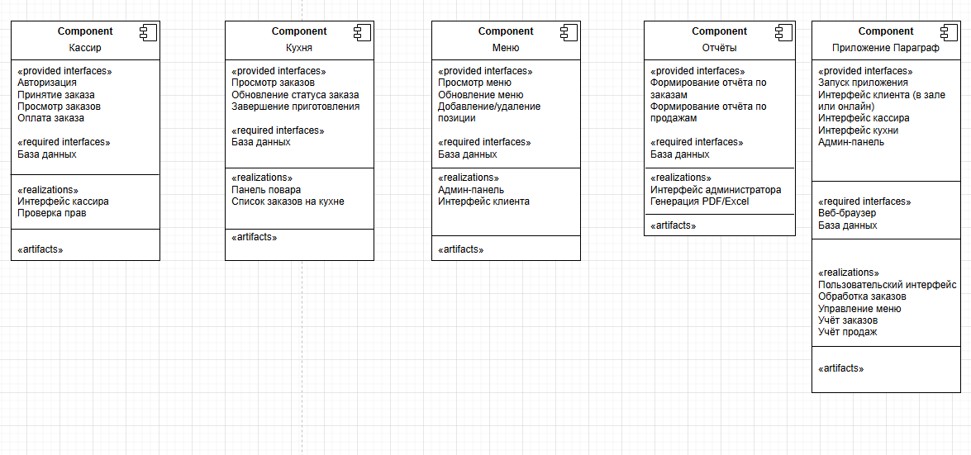  
Назначение диаграммы**

Диаграмма компонентов отражает архитектуру системы **Параграф** с точки зрения программных компонентов, их интерфейсов и связей. Она помогает понять, как структурированы модули системы кафе (кассир, кухня, меню, отчёты) и как они взаимодействуют между собой, согласно требованиям из технического задания.

**Основные компоненты**

**1. Кассир**

* **Предоставляет интерфейсы:**
  + Авторизация
  + Принятие заказа
  + Просмотр заказов
  + Оплата заказа
* **Требует интерфейсы:**
  + База данных
  + Проверка ролей
* **Реализации:**
  + Интерфейс кассира
  + Проверка прав  
    🔹 **Назначение:** обеспечивает авторизацию и функции оформления заказов. Предоставляет кассиру доступ к системе заказов и оплаты.

**2. Кухня**

* **Предоставляет интерфейсы:**
  + Просмотр заказов
  + Обновление статуса
  + Завершение приготовления
* **Требует интерфейс:**
  + База данных
* **Реализации:**
  + Панель повара
  + Список активных заказов  
    🔹 **Назначение:** интерфейс для повара, который отслеживает, готовит и отмечает завершение заказов.

**3. Меню**

* **Предоставляет интерфейсы:**
  + Просмотр меню
  + Обновление меню
  + Добавление/удаление позиций
* **Требует интерфейс:**
  + База данных
* **Реализации:**
  + Админ-панель
  + Отображение клиентского меню  
    🔹 **Назначение:** управление доступными блюдами. Поддержка CRUD-операций с позициями меню.

**4. Отчёты**

* **Предоставляет интерфейсы:**
  + Отчёт по продажам
  + Отчёт по заказам
* **Требует интерфейс:**
  + База данных
* **Реализации:**
  + Панель администратора
  + Генерация отчётов  
    🔹 **Назначение:** аналитика и контроль. Создание отчётов по финансовым и операционным показателям.

**5. Приложение Параграф**

* **Предоставляет интерфейсы:**
  + Запуск приложения
  + Интерфейс кассира
  + Интерфейс кухни
  + Интерфейс администратора
  + Веб-интерфейс меню
* **Требует интерфейсы:**
  + Веб-браузер
  + База данных
* **Реализации:**
  + Пользовательский интерфейс
  + Модули: Кассир, Кухня, Меню, Отчёты  
    🔹 **Назначение:** главный компонент, объединяющий все остальные. Обеспечивает единый интерфейс для пользователей кафе: кассиров, поваров, администраторов и клиентов.

**Взаимодействие компонентов**

* Все модули обмениваются данными через общую базу данных.
* Приложение **Параграф** — это точка входа и координации всех действий.
* Каждый компонент реализует функции согласно своей зоне ответственности:
  + Кассир — оформление и оплата заказов
  + Кухня — обработка заказов
  + Меню — работа с блюдами
  + Отчёты — аналитика и статистика

**Вывод**

Диаграмма компонентов охватывает все ключевые модули системы управления кафе:

* оформление и обработка заказов;
* обновление и показ меню;
* отчётность и контроль;
* разделение интерфейсов по ролям (кассир, кухня, админ);
* централизованная структура приложения.

Такая архитектура легко масштабируется и может быть дополнена модулями, например:

* бронирование столиков;
* мобильное приложение для клиентов;
* интеграция с платёжными системами.